**PROJECT-2. Решение бизнес-задач с помощью SQL**

Задача

1.Определение эффективности продаж

2. Составление портрета клиента

Составляем характеристику B2B-клиентов

Определение среднего количества различных товаров в заказах у корпоративных клиентов

Определение средней суммы заказов у корпоративных клиентов

Определение среднего количества различных офисов у корпоративных клиентов

3. Анализ логистики компании

Определение эффективности доставки

Выводы

## Задача

Проанализировать работу компании *Pens and Pencils*, занимающейся *B2B* и *B2C-*продажами офисных товаров (оргтехника, канцтовары и мебель) онлайн, с точки зрения ее эффективности и дать рекомендации по масштабированию бизнеса, а именно в каком штате лучше открыть офлайн-магазин.

Формализованная задача:

1. Оценить динамику продаж и распределение выручки по товарам.
2. Составить портрет клиента, а для этого — выяснить, какие клиенты приносят больше всего выручки.
3. Проконтролировать логистику компании (определить, все ли заказы доставляются в срок и в каком штате лучше открыть офлайн-магазин).

## 

## **1.Определение эффективности продаж**

Для анализа эффективности работы компании нам предоставлены данные по заказам, которые осуществлялись в период с 03.01.2017 по 30.12.2020. За это время было выполнено 5009 заказов. Объем общей выручки составил 1 446 157. Средняя выручка с заказа 289.

***Запрос для вычисления общей выручки:***

select

round(sum((sc.quantity * sp.price) *(1 - sc.discount))) total_revenue

from

sql.store_products sp

join sql.store_carts sc on sc.product_id = sp.product_id

***Запрос для вычисления средней выручки с заказа:***

with order_revenue as (

select

sc.order_id,

sum((sc.quantity * sp.price) *(1 - sc.discount)) order_revenue

from

sql.store_products sp

join sql.store_carts sc on sc.product_id = sp.product_id

group by

sc.order_id

) -- СТЕ для определения выручки за заказ

select

round(avg(order_revenue))

from

order_revenue

В ходе анализа данных о продажах определим:

1. динамику продаж;
2. категории и подкатегории продаж, приносящие больше всего выручки;
3. товары, продающиеся лучше всего.

Для определения динамики продаж напишем запрос, который выведет сумму выручки по месяцам:

* **date** (месяц заказа) ― тип date;
* **revenue** (объем выручки), результат округлим до целого числа.

Результаты запроса отсортируем по дате заказа.

select

date_trunc('month', sd.order_date) "date",

round(sum((sc.quantity * sp.price) *(1 - sc.discount))) revenue

from

sql.store_products sp

join sql.store_carts sc on sc.product_id = sp.product_id

join sql.store_delivery sd on sd.order_id = sc.order_id

group by

“date”

order by

“date”

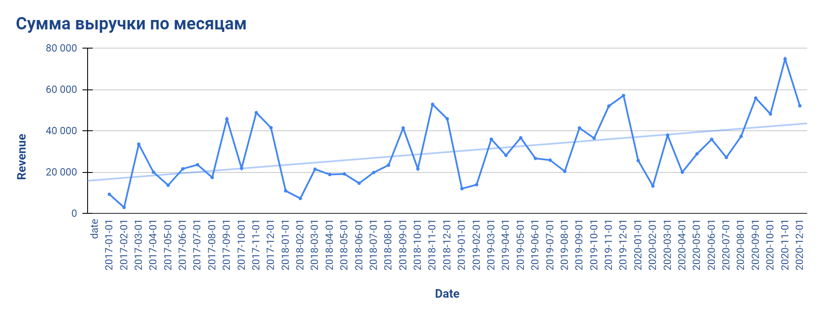

На представленном графике видим, что в целом выручка растет. Наблюдается сезонность ее роста и падения. Наибольший рост выручки приходится на сентябрь, что может быть связано с началом учебного года, на ноябрь и декабрь. Это можно объяснить проведением 11.11 распродаж, а также предстоящими праздниками, закрытием контрактов, освоением оставшегося бюджета. Спад наблюдается в январе, феврале, что связано со снижением покупательской и деловой активности в начале года. Также наблюдается снижение выручки в летний период, что может быть обусловлено сезоном отпусков.

Посмотрим, что наши клиенты покупают больше всего.

Для этого напишем запрос, который выведет сумму выручки по различным категориям и подкатегориям:

* **category** (категория товара);
* **subcategory** (подкатегория товара);
* **revenue** (объем выручки), результат округлим до целого числа.

Отсортируем результаты по убыванию выручки.

select

sp.category,

sp.subcategory,

round(sum((sc.quantity * sp.price) *(1 - sc.discount))) revenue

from

sql.store_products sp

join sql.store_carts sc on sc.product_id = sp.product_id

group by

sp.category,

sp.subcategory

order by

revenue desc

В результате получаем, что в топе по продажам **Chairs, Phones, Storage.**

| **category** | **subcategory** | **revenue** |
| --- | --- | --- |
| Furniture | Chairs | 235 318 |
| Technology | Phones | 221 110 |
| Office Supplies | Storage | 179 736 |
| Technology | Accessories | 125 442 |
| Furniture | Tables | 114 532 |
| Technology | Machines | 113 978 |
| Technology | Copiers | 95 844 |
| Office Supplies | Paper | 62 148 |
| Furniture | Bookcases | 59 271 |
| Office Supplies | Appliances | 55 550 |
| Furniture | Furnishings | 51 695 |
| Office Supplies | Binders | 45 312 |
| Office Supplies | Supplies | 37 457 |
| Office Supplies | Art | 22 148 |
| Office Supplies | Envelopes | 13 809 |
| Office Supplies | Labels | 10 345 |
| Office Supplies | Fasteners | 2 459 |

Далее определим, какие из товаров приносят больше всего выручки и какую долю от общей выручки составляют их продажи.

***Запрос, который выведет данные топ-25 товаров по объему выручки в следующем формате***:

* **product_nm** (наименование товара);
* **revenue** (объём выручки);
* **quantity** (количество проданных товаров);
* **percent_from_total** (доля от общей выручки в процентах).

with total_revenue as (

select

round(sum((sc.quantity * sp.price) *(1 - sc.discount))) tot_revenue

from

sql.store_products sp

join sql.store_carts sc on sc.product_id = sp.product_id

), -- CTE, в котором рассчитываем суммарную выручку по товарам

month_revenue as (

select

date_trunc('month', sd.order_date) "date",

round(sum((sc.quantity * sp.price) *(1 - sc.discount))) mnth_revenue

from

sql.store_products sp

join sql.store_carts sc on sc.product_id = sp.product_id

join sql.store_delivery sd on sd.order_id = sc.order_id

group by

date

order by

date

), -- CTE для расчета месячной выручки

category_revenue as (

select

sp.category,

sp.subcategory,

round(sum((sc.quantity * sp.price) *(1 - sc.discount))) cat_revenue

from

sql.store_products sp

join sql.store_carts sc on sc.product_id = sp.product_id

group by

sp.category,

sp.subcategory

order by

cat_revenue desc

), -- CTE для расчета выручки по категориям и подкатегориям

goods_revenue as (

select

sp.product_id,

sp.product_nm,

round(sum((sc.quantity * sp.price) *(1 - sc.discount))) gds_revenue,

sc.quantity

from

sql.store_products sp

join sql.store_carts sc on sc.product_id = sp.product_id

group by

sp.product_id,

sp.product_nm,

sc.quantity

) -- CTE для расчета выручки по товарам

select

gr.product_nm,

gr.gds_revenue,

gr.quantity,

gr.gds_revenue / tr.tot_revenue * 100 percent_from_total

from

goods_revenue gr

cross join total_revenue tr

order by

gr.gds_revenue desc

LIMIT

25

| **pos.** | **product_nm** | **gds_revenue** | **quantity** | **percent_from_total** |
| --- | --- | --- | --- | --- |
| 1 | Canon imageCLASS 2200 Advanced Copier | 20 160 | 4 | 1,39 |
| 2 | Cisco TelePresence System EX90 Videoconferencing Unit | 11 319 | 6 | 0,78 |
| 3 | Canon imageCLASS 2200 Advanced Copier | 10 500 | 5 | 0,73 |
| 4 | 3D Systems Cube Printer, 2nd Generation, Magenta | 9 100 | 7 | 0,63 |
| 5 | HON 5400 Series Task Chairs for Big and Tall | 8 096 | 5 | 0,56 |
| 6 | High Speed Automatic Electric Letter Opener | 7 074 | 3 | 0,49 |
| 7 | Martin Yale Chadless Opener Electric Letter Opener | 6 663 | 5 | 0,46 |
| 8 | High Speed Automatic Electric Letter Opener | 6 550 | 5 | 0,45 |
| 9 | Canon imageCLASS 2200 Advanced Copier | 6 300 | 3 | 0,44 |
| 10 | 3D Systems Cube Printer, 2nd Generation, Magenta | 5 200 | 4 | 0,36 |
| 11 | Ativa V4110MDD Micro-Cut Shredder | 4 900 | 7 | 0,34 |
| 12 | Zebra ZM400 Thermal Label Printer | 4 644 | 4 | 0,32 |
| 13 | Canon PC1060 Personal Laser Copier | 4 480 | 5 | 0,31 |
| 14 | HP Designjet T520 Inkjet Large Format Printer - 24" Color | 4 375 | 5 | 0,30 |
| 15 | Tennsco Single-Tier Lockers | 4 324 | 6 | 0,30 |
| 16 | Hewlett Packard LaserJet 3310 Copier | 4 320 | 5 | 0,30 |
| 17 | Cubify CubeX 3D Printer Triple Head Print | 4 000 | 4 | 0,28 |
| 18 | Canon imageCLASS MF7460 Monochrome Digital Laser Multifunction Copier | 3 992 | 2 | 0,28 |
| 19 | Canon PC1060 Personal Laser Copier | 3 920 | 7 | 0,27 |
| 20 | Martin Yale Chadless Opener Electric Letter Opener | 3 731 | 7 | 0,26 |
| 21 | Hon Pagoda Stacking Chairs | 3 698 | 8 | 0,26 |
| 22 | Logitech diNovo Edge Keyboard | 3 600 | 9 | 0,25 |
| 23 | Okidata MB760 Printer | 3 581 | 4 | 0,25 |
| 24 | Tennsco Snap-Together Open Shelving Units, Starter Sets and Add-On Units | 3 577 | 4 | 0,25 |
| 25 | HP Designjet T520 Inkjet Large Format Printer - 24" Color | 3 500 | 4 | 0,24 |

Наибольшую выручку приносит дорогостоящая техника (принтеры, система видеоконференцсвязи), офисные кресла, а также автоматические открывалки для писем.

## **2. Составление портрета клиента**

Вопросы, на которые мы ответим в ходе анализа информации о клиентах компании:

1. Как соотносится количество клиентов по категориям *B2B* и *B2C*
2. Как соотносится выручка по этим категориям
3. Каких клиентов больше, новых или старых

Далее рассчитаем основные показатели по целевым клиентам: количество заказов, средняя сумма заказов и количество различных адресов доставки.

Посмотрим, сколько у компании B2B и B2C-клиентов и какую долю от общей выручки они приносят.

***Запрос, который выведет количество клиентов и выручку по категориям клиента:***

* **category** (категория клиента);
* **cust_cnt** (количество клиентов);
* **revenue** (объем выручки), результат округлим до целых чисел

Результат запроса отсортируем по убыванию выручки.

with revenue_customers as (

select

scs.cust_id,

sum((sc.quantity * sp.price) *(1 - sc.discount)) cust_revenue

from

sql.store_products sp

join sql.store_carts sc on sc.product_id = sp.product_id

join sql.store_delivery sd on sd.order_id = sc.order_id

join sql.store_customers scs on sd.cust_id = scs.cust_id

group by

scs.cust_id

) -- CTE для расчета выручки для каждого покупателя

select

case

when category = 'Consumer' then 'B2C-клиент' -- назначаем категорию клиенту

else 'B2B-клиент'

end category,

count(scs.cust_id) cust_cnt,

round(sum(rc.cust_revenue)) revenue

from

sql.store_customers scs

join revenue_customers rc on rc.cust_id = scs.cust_id

group by

category

order by

revenue desc



По результатам выборки видно, что *B2B*-клиентов намного больше, и выручки они приносят тоже в разы больше. Поэтому далее детально изучим данные по B2B-клиентам

### **Составляем характеристику B2B-клиентов**

Посмотрим на динамику новых *B2B*-клиентов по месяцам, определим, выручка растёт за счёт увеличения продаж по старым клиентам или же за счёт привлечения новых.

***Запрос, который выведет количество новых корпоративных клиентов по месяцам:***

* **month** (месяц) ― тип date;
* **new_custs** (количество новых клиентов).

Результат отсортируем по первому столбцу в порядке возрастания.

with first_order as (

select

sd.cust_id,

min(date_trunc('month', order_date)) first_date

from

sql.store_delivery sd

join sql.store_customers scs on sd.cust_id = scs.cust_id

where

scs.category = 'Corporate'

group by

sd.cust_id

) --CTE для определения первой даты покупки корпоративных клиентов

select

first_date “month”,

count (distinct fo.cust_id) new_custs

from

first_order fo

join sql.store_customers scs on scs.cust_id = fo.cust_id

group by

first_date

order by

first_date

По полученным данным построим график динамики новых клиентов.

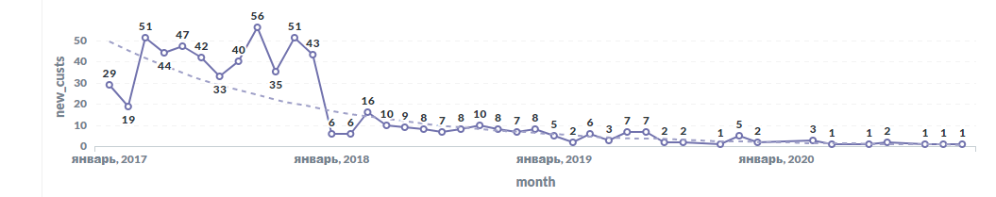

Как видно из графика, количество новых клиентов падает. В самом начале было привлечено много клиентов, а после 2018 года новые клиенты почти не привлекались. Необходимо обратить внимание этот момент, так как привлечение новых клиентов – основная задача каждого бизнеса, позволяющая компании развиваться и наращивать прибыли.

Далее изучим основные показатели по корпоративным клиентам: сумму заказа, сколько товаров в заказе и сколько различных офисов, куда они доставлялись.

#### **Определение среднего количества различных товаров в заказах у корпоративных клиентов**

with cust_carts as (

select

sc.order_id,

count(sc.product_id) ord_qty

from

sql.store_carts sc

join sql.store_delivery sd on sc.order_id = sd.order_id

join sql.store_customers scs on sd.cust_id = scs.cust_id

group by

sc.order_id,

scs.category

having

scs.category = 'Corporate'

) -- CTE для определения количества различных товаров в заказе на каждого корпоративного клиента

select

avg(cc.ord_qty)

from

cust_carts cc

**Результат: 2**

#### **Определение средней суммы заказов у корпоративных клиентов**

with revenue_order as (

select

sc.order_id,

sum((sc.quantity * sp.price) *(1 - sc.discount)) revenue

from

sql.store_delivery sd

join sql.store_carts sc on sd.order_id = sc.order_id

join sql.store_customers c on sd.cust_id = c.cust_id

join sql.store_products sp on sc.product_id = sp.product_id

where

c.category = 'Corporate'

group by

sc.order_id

) -- CTE для определения суммы заказа корпоративного клиента

select

round (avg (revenue), 1)

from

revenue_order

**Результат: 285.9**

#### **Определение среднего количества различных офисов у корпоративных клиентов**

with qty_office as (

select

scs.cust_id,

count(distinct sd.zip_code) qnty_office

from

sql.store_delivery sd

join sql.store_customers scs on scs.cust_id = sd.cust_id

group by

scs.cust_id,

scs.category

having

scs.category = 'Corporate'

) -- CTE для определения количества различных офисов у корпоративных клиентов

select

round(avg(qnty_office), 1)

from

qty_office

**Результат: 6.2.**

Необходимо поработать над увеличением количества разных товаров в заказе, что в свою очередь увеличит средний чек. Возможно, стоит предлагать сопутствующие товары или скидки на последующий товар в заказе.

Большое количество различных офисов у корпоративных клиентов с одной стороны предполагает и большой спрос на продукцию, но также ведет к увеличению расходов на транспорт, а также затрат на развитие логистики.

## **3. Анализ логистики компании**

Оценим текущую картину по логистике доставок и найдем штат, в котором лучше всего открыть офлайн-магазин. Для этого определим:

1. Насколько эффективно выполняются текущие доставки
2. Как распределяются доставки и выручка по штатам и городам

### **Определение эффективности доставки**

Начнем с задачи по текущей эффективности. Определим, какая доля заказов выполняется в срок по каждой категории.

Для этого напишем запрос, который выведет:

* тип доставки;
* общее количество заказов (**orders_cnt**);
* количество заказов, которые не были доставлены вовремя (**late_orders_cnt**);
* долю выполненных вовремя заказов, в процентах (**% success**), округленную до двух знаков после запятой.

Результат отсортирован по четвертому столбцу в порядке возрастания

Учитывая, что если заказ был оформлен вечером, когда его уже нельзя отправить, и в базу данных записывается дата, следующая за датой заказа, датой заказа считаем дату, когда заказ был взят в работу. Поэтому день заказа будем считать первым днем доставки. Соответственно, в запросе были использованы следующие условия: разница дней между днем доставки и днем заказа для экспресс-доставки 0 дней, для доставок первым классом - 2 дня, вторым классом - з дня, для Стандартных доставок - 5 дней

with delivery_status as (

select

order_id,

ship_mode,

case

when ship_mode = 'Same Day'

and ship_date - order_date > 0 then 'Late'

when ship_mode = 'First Class'

and ship_date - order_date > 2 then 'Late'

when ship_mode = 'Second Class'

and ship_date - order_date > 3 then 'Late'

when ship_mode = 'Standard Class'

and ship_date - order_date > 5 then 'Late'

end deliv_st

from

sql.store_delivery

group by

order_id,

ship_mode,

ship_date,

order_date

) -- СТЕ для определения статуса доставки

select

ds.ship_mode,

count(ds.order_id) total_qty,

count(deliv_st) late_order_qty,

100.0 *(count(ds.order_id) - count(deliv_st)) / count(ds.order_id) "% success"

from

delivery_status ds

group by

ds.ship_mode

order by

"% success"

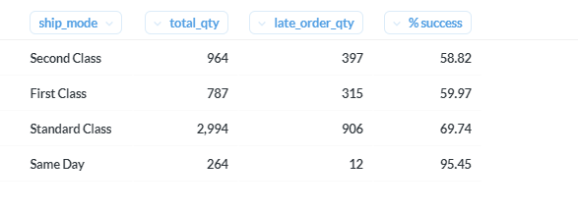

По результатам выборки видно, что чаще всего с опозданием доходят заказы, отправленные вторым классом.

Поэтому детально рассмотрим именно эти доставки. Посмотрим, насколько систематично это происходит. Возможно, у службы доставки были проблемы только на протяжении ограниченного периода.

***Запрос, который выведет долю заказов, отправленных вторым классом, которые были доставлены с опозданием, по кварталам:***

with delivery_status as (

select

order_id,

ship_mode,

order_date,

ship_date,

case

when ship_mode = 'Same Day'

and ship_date - order_date > 0 then 'Late'

when ship_mode = 'First Class'

and ship_date - order_date > 2 then 'Late'

when ship_mode = 'Second Class'

and ship_date - order_date > 3 then 'Late'

when ship_mode = 'Standard Class'

and ship_date - order_date > 5 then 'Late' end deliv_status

from

sql.store_delivery

group by

order_id,

ship_mode,

ship_date,

order_date

)

select

date_trunc('quarter', ds.order_date) "quarter",

100.0 * count(deliv_status) / count(ds.order_id) "%_delay"

from

delivery_status ds

where

ds.ship_mode = 'Second Class'

group by

"quarter"

order by

"quarter"

По получившимся данным построим график.

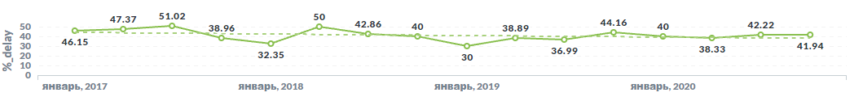

Как видно из графика, заказы доставляются с опозданием постоянно, а не только на протяжении ограниченного периода времени.

Рассмотрим детальнее время доставки вторым классом, а именно, сколько доставок было задержано (**cnt**), сколько доставлено в последний день доставки, и сколько доставлено раньше предельного срока, а также их долю от общего количества доставок второго класса (**%_total**).

with delivery_time_category as (

select

order_id,

case

when ship_date - order_date < 3 then 'early' -- доставки, совершенные раньше предельного срока

when ship_date - order_date = 3 then 'last_day' -- доставки, совершенные в последний день

when ship_date - order_date > 3 then 'late' -- задержанные доставки

end time_del_cat

from

sql.store_delivery

group by

order_id,

order_date,

ship_date,

ship_mode

having

ship_mode = 'Second Class'

), --СТЕ, в котором времени, за которое осуществлялись доставки, назначаются категории

all_delivers_second as (

select

count(*) total_deliv_second

from

sql.store_delivery

where

ship_mode = 'Second Class'

) -- СТЕ для подсчета общего количества доставок второго класса

select

dt.time_del_cat,

count(*) cnt,

round(100.0 * count(*) / als.total_deliv_second) "%_total"

from

delivery_time_category dt

cross join all_delivers_second als

group by

time_del_cat,

als.total_deliv_second

HAVING

time_del_cat = 'early'

Union all -- Объединяем результаты выборки

select

time_del_cat,

count(*) cnt,

round(100.0 * count(*) / als.total_deliv_second)

from

delivery_time_category

cross join all_delivers_second als

group by

time_del_cat,

als.total_deliv_second

HAVING

time_del_cat = 'last_day'

union all -- Объединяем результаты выборки

select

time_del_cat,

count(*) cnt,

round(100.0 * count(*) / als.total_deliv_second)

from

delivery_time_category

cross join all_delivers_second als

group by

time_del_cat,

als.total_deliv_second

HAVING

time_del_cat = 'late'

Результат вывода:

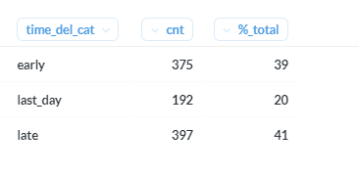

Как видим, количество задержанных доставок и доставок, совершенных раньше предельного срока, примерно одинаковое, и составляет 39% и 41% от всех произведенных доставок. Это говорит о проблемах в логистике, возможно неправильно выставляется приоритет по срочности выполнения заявок.

Перейдем к исследованию места для открытия офлайн-магазина.

С помощью офлайн-магазина можно привлечь больше клиентов и снизить стоимость доставки, нужно только выбрать, где его открыть. Для этого найдем город и штат, куда совершается больше всего доставок.

С помощью следующего запроса определим штат, наиболее популярный по количеству доставок (**qty_order**).

select

state,

count(order_id) qty_order

from

sql.store_delivery

group by

state

order by

qty_order desc

Для наглядности представлены результаты выборки по трем наиболее популярным штатам.

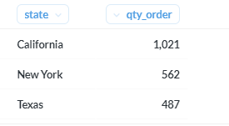

На первом месте по количеству доставок **- Калифорния.**

Также определим город, наиболее популярный по количеству доставок:

select

state,

count(order_id) qty_order

from

sql.store_delivery

group by

state

order by

qty_order desc

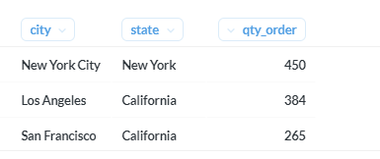

Здесь уже наиболее популярным городом является **Нью Йорк.**

Ситуация неоднозначная. Анализа по одним только таблицам недостаточно, создадим визуализацию, которая поможет точнее ответить на волнующий нас вопрос.

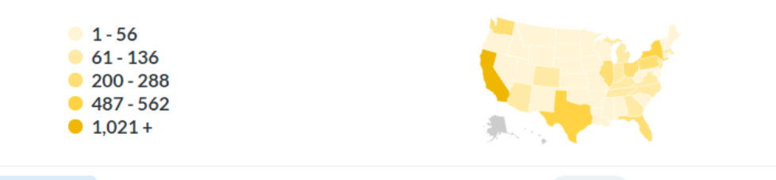

Карта также не дает нам однозначного ответа, так как наиболее популярный штат и наиболее популярный город, который находится в другом штате, расположены примерно на одинаковом расстоянии от склада продукции.

Поэтому изучим информацию о выручке по штатам и отдельно по городам.

***Запрос для вывода выручки по штатам (*state_rev**) ***и доли от общей выручки (%_total_revenue):***

with total_revenue as (

select

sum((sc.quantity * sp.price) *(1 - sc.discount)) tot_revenue

from

sql.store_products sp

join sql.store_carts sc on sc.product_id = sp.product_id

), --CTE для подсчета общей выручки

state_revenue as (

select

state,

sum((sc.quantity * sp.price) *(1 - sc.discount)) state_rev

from

sql.store_products sp

join sql.store_carts sc on sc.product_id = sp.product_id

join sql.store_delivery sd on sd.order_id = sc.order_id

group by

state

) --CTE для подсчета выручки по штатам

select

sr.state,

state_rev,

round(100.0 * sr.state_rev / tr.tot_revenue) "%_total_revenue"

from

state_revenue sr

cross join total_revenue tr

order by

"%_total_revenue" desc

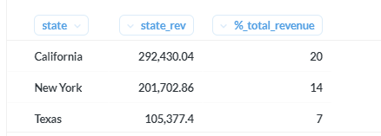

Как видим, штат Калифорния хоть и превышает по количеству доставок почти вдвое количество доставок в штат Нью Йорк, выручка только на 6 процентных пункта больше от общей выручки, чем у Нью Йорка.

***Рассчитаем выручку по городам (city_rev), процент от общей выручки (%_total_revenue***)***, а также рейтинг города по выручке (top_city***)***:***

with total_revenue as (

select

sum((sc.quantity * sp.price) *(1 - sc.discount)) tot_revenue

from

sql.store_products sp

join sql.store_carts sc on sc.product_id = sp.product_id

),

state_revenue as (

select

state,

sum((sc.quantity * sp.price) *(1 - sc.discount)) state_rev

from

sql.store_products sp

join sql.store_carts sc on sc.product_id = sp.product_id

join sql.store_delivery sd on sd.order_id = sc.order_id

group by

state

),

city_revenue as (

select

city,

state,

sum((sc.quantity * sp.price) *(1 - sc.discount)) city_rev,

dense_rank() over (

order by

sum((sc.quantity * sp.price) *(1 - sc.discount)) desc

) top_city

from

sql.store_products sp

join sql.store_carts sc on sc.product_id = sp.product_id

join sql.store_delivery sd on sd.order_id = sc.order_id

group by

city,

state

order by

city_rev desc

) --CTE для подсчета выручки по городам

select

cr.city,

state,

city_rev,

top_city,

round(100.0 * cr.city_rev / tr.tot_revenue) "%_total_revenue"

from

city_revenue cr

cross join total_revenue tr

order by

"%_total_revenue" desc

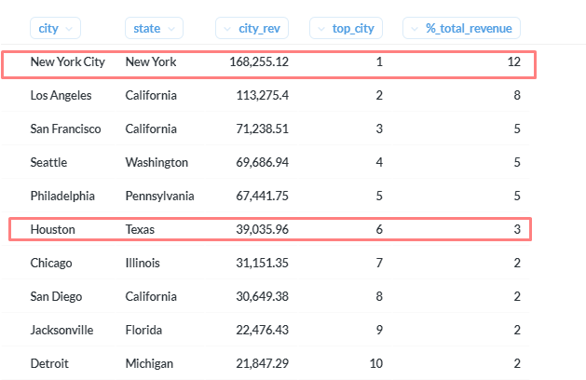

Здесь уже на первом месте по выручке находится Нью-Йорк. Один только этот город дает 12 % общей выручки. Поэтому я бы рекомендовала открыть офлайн-магазин в Нью-Йорке. Хьюстон, в котором находится склад, занимает лишь шестое место.

Также предлагаю рассмотреть, в какие города наиболее всего задерживается доставка (**city_delays**), и процент задержанных от общего числа доставок (**%_delays**).

with delivery_status as (

select

order_id,

ship_mode,

state,

city,

order_date,

ship_date,

case

when ship_mode = 'Same Day'

and ship_date - order_date > 0 then 'Late'

when ship_mode = 'First Class'

and ship_date - order_date > 2 then 'Late'

when ship_mode = 'Second Class'

and ship_date - order_date > 3 then 'Late'

when ship_mode = 'Standard Class'

and ship_date - order_date > 5 then 'Late'

end deliv_st

from

sql.store_delivery

group by

order_id,

ship_mode,

state,

city,

ship_date,

order_date

),

city_delays as

(select city, state, count(*) city_delays

from

delivery_status

group by city, state, deliv_st

having

deliv_st = 'Late'), --CTE для подсчета количества задержанных доставок по городам

all_delays as (

select

count(*) total_delays

from

delivery_status

where

deliv_st = 'Late'

) --CTE для подсчета количества всех задержанных доставок

select

city,

state,

city_delays,

round(100.0 * city_delays / total_delays, 1) "%_delays"

from

city_delays

cross join all_delays

group by

city,

state,

city_delays,

total_delays

order by

city_delays desc

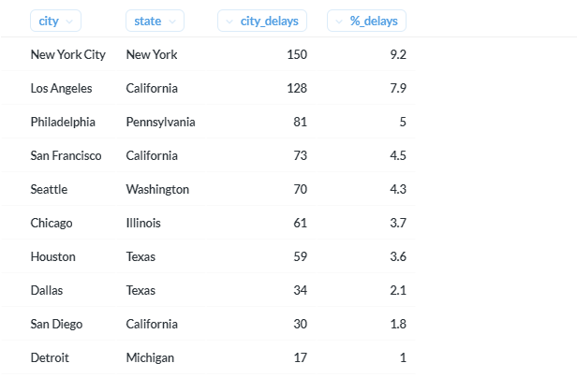

Здесь также наибольший процент задержек доставок у Нью Йорка. Данный факт также говорит в пользу того, чтобы сделать офлайн-магазин в этом городе.

## Выводы

Изучив представленные данные, можно сделать следующие выводы.

За рассматриваемый период наблюдается рост выручки. Прослеживается сезонность ее роста и падения. Рост и спад приходятся на периоды, характерные для изменения объемов продаж во всем мире: рост в начале учебного года, в предпраздничные дни, дни проведения больших распродаж, в конце года, а падение - в январе-феврале, а также в летний период, когда покупательская и деловая активность снижается.

Наибольшей популярностью пользуются такие категории товаров, как Chairs, Phones, Storage.

Наибольшую выручку в разрезе товаров приносит дорогостоящая техника (принтеры, система видеоконференцсвязи), офисные кресла, а также автоматические открывалки для писем. Увеличение продаж этих позиций приведет к значительному росту общей выручки.

Среди клиентов компании наибольшими по численности являются B2B-клиенты. Они в 4 раза превышают по численности B2C-клиентов. И выручки они приносят также в 4 раза больше.

Стоит отметить, что количество новых B2B-клиентов резко снижается, начиная с января 2018 года, а в 2020 году привлечены лишь единицы новых клиентов, что является негативным фактором, так как привлечение новых клиентов – основная задача каждого бизнеса, позволяющая компании развиваться и наращивать прибыли. Возможно, необходимо усилить рекламную политику.

Также со слабой рекламной и маркетинговой политикой может быть связано небольшое количество приобретаемых за один заказ товаров: в среднем корпоративные клиенты покупают 2 товара в одном заказе на сумму **285.9.**  С помощью активной рекламы, которая является одним из главных факторов, способствующих увеличению объема продаж, а также введением различных бонусов, продажи сопутствующих товаров, проведением акций, можно увеличить средний чек и ассортимент покупаемых товаров.

Доставкой товаров в среднем осуществляется в **6.2** различных офиса, что неплохо, так как чем больше различных офисов у клиентов, тем больше товаров ему необходимо. Но это также влечет дополнительные расходы на транспорт и логистику.

Изучив данные по совершенным доставкам, определили, что есть проблемы со своевременностью доставки товаров клиентам. Чаще всего с опозданием доходят заказы, отправленные вторым классом. Заказы доставляются с опозданием постоянно, а не только на протяжении ограниченного периода времени. Возможно неправильно выставляется приоритет по срочности выполнения заявок, так как процент задержанных доставок и доставок, осуществленных ранее заявленного срока, примерно одинаков и высок ( 39% и 41%).

На первом месте по количеству осуществленных доставок находится штат Калифорния. На втором - штат Нью Йорк. Разница между ними по количеству совершенных доставок почти в 2 раза, а по выручке Нью Йорк уступает Калифорнии только на 6 процентных пункта от общей выручки.

Среди городов наибольшую выручку приносит Нью Йорк - 12 % от общей выручки. При этом у Нью Йорка и наибольший процент задержек доставок.

Поэтому на основании показателей выручки, большого количества доставок и срывов сроков по этим доставкам, рекомендую открытие нового офлайн-магазина в Нью Йорке.

Сам же Хьюстон, в котором находится склад, занимает только шестое место по выручке (3 %), а штат Техас приносит только 7 % от общей выручки. Возможно, стоит перенести склад в другой город и штат, наиболее популярный по количеству доставок (хотя у Хьюстона удачное месторасположение - равноудаленное от наиболее популярных мест доставки) или открыть в будущем новый склад, например, в Калифорнии.

.